# **Úvod**

Cieľom tejto práce je vytvorenie hry s účelom, ktorá bude vytvárať synonymický slovník. Na vytvorenie takejto hry musíme najskôr zrealizovať dôkladnú analýzu aktuálne vytvorených riešení a následne po zistení kladných vlastností a nedostatkov ostatných hier sa pokúsime implementovať našu hru.

* 1. **Motivácia**

V súčasnej dobe existuje množstvo úloh, ktoré zatiaľ počítač nedokáže vyriešiť sám no pre bežného človeka sú tieto úlohy úplne triviálne(Von Ahn, 2006; Von Ahn, 2008). S touto myšlienkou prichádzajú hry s účelom, ktoré spájajú príjemné s užitočným a sú navrhnuté tak aby hráč zábavným spôsobom riešil tieto úlohy v hre.

Dôležitým aspektom aby sa z riešenia úlohy stala zábavná hra je pridanie herných vlastností do systému kde sa rieši úloha. Pridanie týchto herných prvkov sa využíva na zatraktívnenie hier s účelom a nazýva sa *Gamification* (Deterding, 2011).

* 1. **Ciele práce**

Keďže synonymické slovníky už na internete existujú (azet[1],zoznam[2]…) nie je naším cieľom vytvárať nový slovník od základu pretože by to bolo zbytočné lebo neodhadujeme že by sme dokázali získať lepšie údaje ako tieto zdroje. Našou prácou sa ale zameriame na validáciu dát jedného z týchto synonymických slovníkov a to z toho dôvodu, že si myslíme že tieto slovníky vo veľkom množstve prípadov obsahujú aj také synonymá, ktoré s daným výrazom nemajú nič spoločné. Preto našim prvým cieľom bude:

* Odstránenie zavádzajúcich synoným z dát získaných prostredníctvom jedného z už vytvorených internetových synonymických slovníkov

# **Analýza hier s účelom**

V tejto kapitole sa budeme zaoberať analýzou konkrétnych hier s účelom ktorých cieľom je získať lexikálne sémantické dáta. Ako prvé sa pozrieme na hry, ktoré sa zapodievajú vzťahmi medzi slovami. Ďalej v druhej časti si opíšeme konkrétne hry, ktorých účelom je získavanie anaforických vzťahov a ako posledné si analyzujeme ďalšie typy hier, ktoré sme spojili do tejto kapitoly.

## **Analýza hier na získavanie a validáciu vzťahov medzi slovami**

Sémantické vzťahy medzi slovami sú v dnešnej dobe veľmi dôležitým poznatkom, avšak je veľmi náročnou úlohou tieto vzťahy automaticky nachádzať. (Bollegala a kol., 2007). V tejto časti analýzy sa budeme zaoberať hrami, ktoré vytvárajú mapy práve takýchto vzťahov medzi slovami.

### **Little Search Game**

V práci (Šimko a kol., 2011) autori vytvorili hru s účelom v ktorej sa zameriavajú na získavanie vzťahov medzi slovami a následne mapovaním týchto vzťahov.

Hry sa zúčastňuje jeden hráč a jeho cieľom je znížiť čo najviac počet výsledkov vyhľadávania začiatočného slova pomocou vyhľadávača. Výsledky vyhľadávania znižuje tým, že píše slová, ktoré sa využívajú následne ako záporné vyhľadávanie. Keďže sa hráč snaží dosiahnuť čo najlepšie ohodnotenie, ktoré závisí od výsledného počtu vyhľadaní, očakáva sa že bude zadávať slová, ktoré so začiatočným slovom úzko súvisia. Hráč je motivovaný tým že pri riešení úlohy neustále vidí tabuľku aktuálne najlepších dosiahnutých riešení pre začiatočné slovo. Nato aby sa hráč dostal na čelo tabuľky má pri každom slove neobmedzený počet pokusov. Hra uznávala ako platný vzťah medzi slovami spojenie na ktorom sa zhodli aspoň piati ľudia. Táto hra preukázala svoj potenciál aj s finálnym testovaním výsledkov, ktoré na odpovediach získala keďže správnosť výsledkov bola ohodnotená na 91%.

Na obrázku Obrázok 1 môžeme vidieť príklad hry pre začínajúce slovo *„star”* ktoré sa nachádza v hornej časti obrazovky. Spolu s ním sú hráčovi zobrazené aj momentálne zadané záporné vyhľadávania, ktoré zadal v ľavej časti. V strednej časti sa nachádza krivka, ktorá hráčovi zobrazuje skóre za jednotlivé pokusy, ktoré zaznamenal a napravo má možnosť hráč vidieť rebríček najlepších riešení pre jeho začiatočné slovo.

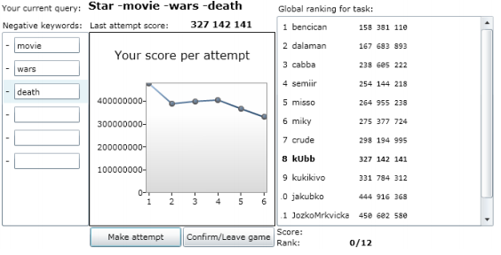

Obrázok 1 Zobrazenie hry Little Search Game z hráčského pohľadu (Šimko a kol., 2011)

Tento koncept hry je podľa mňa veľmi zaujímavý pretože na hranie tejto hry netreba mať špeciálne znalosti v oblasti jazyka a tak potencionálna skupina hráčov nie je nijako obmedzená. Zároveň spôsob súťaženia v tejto hre je podľa môjho názoru dobre prepracovaný pretože je jasne dané začo sú body a hráči to navzájom nemôžu ovplyvniť pri zadávaní absurdných slov ako pri iných hrách kde sa body získavajú na základe odpovedí ostatných hráčov. Možno by som ešte doplnil odznaky za prekonanie určitých míľnikov v počte finálnych vyhľadaní, ktoré by boli spolu s menom v rebríčkoch čo by mohlo priniesť do tejto hry ďalšie herné prvky a zároveň zatraktívniť túto hru a ešte viac motivovať hráčov.

### **TermBlaster**

*TermBlaster* je hra s účelom, ktorej zámerom je podobne ako *Little Search Game*, získavanie vzťahov medzi slovami (Šimko a Bieliková , 2014). Autor tejto hry využil koncept hry *Little Search Game* s tým, že chcel vyhľadávať vzťahy iba v určitej oblasti a to konkrétne v oblasti softvérového inžinierstva. Aby dokázal filtrovať slová, ktoré sa týkajú alebo netýkajú softvérového inžinierstva rozhodol sa namiesto vyhľadávania na webe zvoliť uzavretý zdroj informácií a to študijný systém *ALEF*, ktorý slúži študentom fakulty FIIT ako zdroj informácií pre predmet Princípy Softvérového Inžinierstva.

Hru hrá v jednom momente jeden hráč. Jeho úlohou v každom kole je zakliknúť tri pojmy, ktoré sú zobrazené pomocou bublín v strednej časti obrazovky ako vidíme na Obrázku 2. Hráč má vyberať ktoré bubliny vyberie podľa posúdenia, ktoré z týchto pojmov sú čo najviac spojené so zadanou úlohou pre dané kolo, teda vyberá negatívne vyhľadávania pre danú úlohu. Úloha pre dané kolo sa nachádza v hornej časti obrazovky a je to jeden z pojmov pre ktoré sa hľadajú vzťahy medzi ostatnými pojmami z daného študijného systému. Na vybratie pojmov v jednom kole má hráč 30 sekúnd. Je na výbere hráča koľko kôl bude hrať a zároveň či bude hrať s rovnakým začiatočným pojmom alebo chce iné. Ohodnotenie za výber jednotlivých bublín dostáva automaticky po vybratí danej bubliny pretože tento výber už nemôže zmeniť. Po vybratí sa mu ukáže miesto bubliny prázdna bublina v ktorej sa v strede nachádza počet bodov za daný pojem. Počet bodov za jednotlivý pojem závisí od toho koľko ľudí si už tento pojem k danej začiatočnej úlohe vybralo. Čím viac ľudí označilo vzťah medzi týmito pojmami tým viac bodov za tento výber hráč dostane.

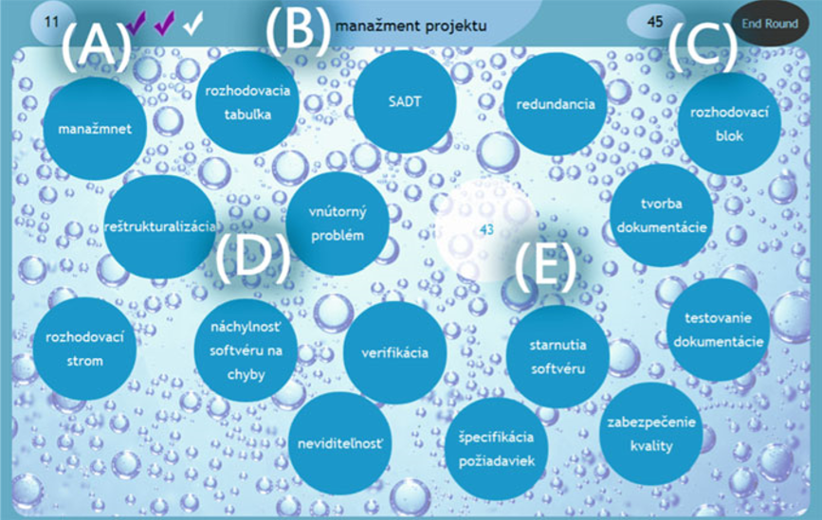

Obrázok 2 Zobrazenie hry TermBlaster (Šimko a Bieliková , 2014).

Na výber pojmov, ktoré sa hráčovi v jednotlivom kole zobrazia použil tvorca hry podľa mňa účinný systém. Keďže nechce hľadať len najsilnejšie vzťahy k jednotlivým pojmom tak výber pojmov na každé kolo robí z troch kategórii kedy z každej kategórie vyberie určitý počet slov pre dané kolo. V týchto kategóriách sa nachádzajú roztriedené pojmy k danej úlohe podľa toho koľko ľudí si už tieto pojmy vybralo. Tým pádom je zaručené, že v danom kole sa budú vždy nachádzať aj nejaké slová so silným vzťahom k zadanému pojmu aby hráč nestratil záujem ale zároveň sa tam budú nachádzať slová z ktorých si bude musieť vybrať, ktoré dovtedy nedostali až toľko hlasov od ostatných hráčov.

Zároveň sa mi na tejto hre páči spôsob hrania hry, že hráč len vyberá z nejakých ponúknutých možností čo je určite príjemnejšie a hra teľnejšie pre hráča *ako Little Search game* kde hráč musí sám písať a vymýšľať negatívne vyhľadávania. Čo sa mi na tejto hre nepáči je spôsob akým porovnáva dosiahnuté výsledky hráčov v tabuľke. Keďže hráč môže hrať toľko kôl koľko len chce a po každom kole sa mu sčítavajú body za danú hru, myslím si že je nespravodlivé že bude platiť pravidlo že čím viac kôl odohrá tým vyššie bude v tabuľke. Preto by som zaviedol nejaký koeficient na základe ktorého by sa body za hru určovali aj podľa toho koľko kôl hráč odohral.

### **Wordrobe**

*Wordrobe* je súbor hier s účelom, ktoré sa zameriavajú na lexikálnu sémantiku.( Venhuizen a spol.,2013;Lafourcade,2015) V tejto analýze sa budeme zaoberať len konkrétnou hrou *Wordrobe*, ktorej zámerom je získavanie voľných vzťahov medzi slovami.

Táto hra je navrhnutá pre jedného hráča, ktorý po spustení hry dostane text, ktorý sa skladá maximálne z troch viet. V tomto texte je jedno slovo tučne vyznačené a tri ďalšie sú vyznačené farebne. Úlohou hráča je vybrať spomedzi troch farebne vyznačených slov slovo, ktoré je najbližšie k tučne vyznačenému slovu. Po odkliknutí svojho názoru sa posunie do ďalšieho kola kde dostane znova nový text. Každá hra sa skladá z desiatich kôl. Za jednotlivé odpovede dostáva hráč počet bodov podľa toho koľko ostatných hráčov sa zhodlo s tou istou odpoveďou ako on. Pri každej otázke si môže hráč vsadiť na svoju odpoveď. Staviť sa dá od 10% až po 100% tým pádom čím viac hráč vsadí, tým viac bodov dokáže získať do rebríčka ak jeho odpoveď bude správna ale pri nesprávnej odpovedi o to viac bodov stráca. Po skončení hry hráč zistí svoje priebežné hodnotenie na základe súčtu z jednotlivých desiatich kôl. Hodnotenie je dynamické a ak sa následne zmení pomer jednotlivých odpovedi pre tieto texty aj jeho hodnotenie sa bude meniť.

Na Obrázku 3 môžeme vidieť riešenie úlohy v hre *Wordrobe* kde máme vyznačené slovo “others” a úlohou hráča je vybrať spomedzi troch žlto zvýraznených slov slovo, ktoré odkazuje na tučne označené slovo. Následne sa v dolnom ľavom rohu nachádza miesto kde hráč môže zvyšovať a znižovať stávku na jeho odpoveď.

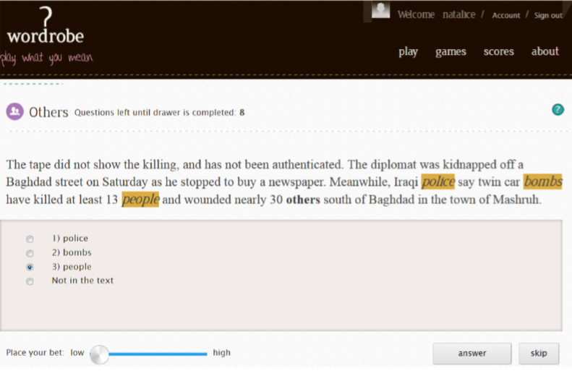

Obrázok 3 zobrazenie úlohy z hry Wordrobe (Lafourcade,2015)

Na tejto hre ma zaujala možnosť stavovania na jednotlivé odpovede hráčov. Súčasne týmto prvkom hru spravili ešte viac hrateľnou a zábavnou a zároveň pomocou tohto údaju mohli určovať na koľko si hráč v danej odpovedi verí a tým aj posudzovať či môžu očakávať že to bude správna odpoveď. Okrem toho mohli aj veľmi rýchlo zistiť kedy hráč skôr tipuje ako vie správnu odpoveď.

Dynamické vyhodnocovanie bodov pre jednotlivé hry hráčov je tiež pre tento typ úlohy veľmi atraktívny, keďže sa môžu pomery medzi jednotlivými odpoveďami pre danú otázku dosť zmeniť ak napríklad na začiatku by odpovedalo pár hráčov zle a dostali by zato veľa bodov no následne kým by ich prehlasovali hráči s dobrou odpoveďou nemali by zato toľko bodov takže z tohto pohľadu veľmi dobré riešenie.

### **Categorilla,Categodzilla a Free Association**

Autor v práci (Vickrey,2008) vytvoril tieto tri hry. Všetky tieto tri hry vytvárajú vzťahy medzi slovami. *Categorilla* a *Categodzilla* používajú rovnaký princíp akurát s drobnými obmenami. Tie to hry sú navrhnuté pre hranie dvoma hráčmi naraz.

V *Categorilla* hráč po začatí hry dostane kritérium podľa ktorého následne píše slová. Toto kritérium môže byť rôzne no musí spĺňať jednu z ôsmich štruktúr, ktoré sú pre túto hru navrhnuté(napr. “Lieta to”, ”Typ vozidla”). Hráč je v tejto hre tiež obmedzený začiatočným písmenom na ktoré musia všetky slová, ktoré napíše začínať. Toto písmeno vždy dostane spolu s kritériom na začiatku kola. Jednu hru tvorí desať kôl v ktorých má hráč na napísanie slov určitý čas. Po uplynutí každého kola sa zobrazia každému hráčovi všetky slová ktoré k zadanému kritériu napísal a zároveň vidí aj slová, ktoré napísal druhý hráč keďže body, ktoré za jednotlivé kolo dostanú sú len za tie slová v ktorých sa obidvaja zhodli. Tým pádom ide o spoluprácu keďže za hru dostanú hráči rovnaký počet bodov.

*Categodzilla* je hra na rovnaký princíp ako *Categorilla* akurát s tou zmenou, že miesto kde sa zadávali slová sa rozdelí na tri miesta. Do každého z týchto miest môžu hráči napísať ľubovoľný počet slov no v každom z týchto miest majú iné obmedzenie. Do prvého môžu ísť slová bez obmedzenia začiatočného písmena. Pre druhé miesto je priradené začiatočné písmeno zo skupiny písmen, ktoré v danom jazyku majú veľké zastúpenie slov ktoré začínajú na dané písmeno. Pre posledné miesto je vygenerovane písmeno, ktoré patrí do skupiny ťažkých čo znamená, že dané písmeno nemá veľké zastúpenie slov ktoré začínajú na dané písmeno.

Hra *Free* *Association* sa zameriava na získavanie slabších vzťahov medzi slovami. Hráči dostanú na začiatku hry zadané slovo, ku ktorému majú písať slová, ktoré sú spojené so zadaným slovom. Okrem slova dostanú na začiatku hry zoznam zakázaných slov, ktoré nemôžu použiť pretože o tých slovách už program vie že medzi nimi je nejaké spojenie. Kolo sa skončí potom ako sa zhodnú obidvaja hráči na nejakom slove a následne pokračujú do ďalšieho kola. Preto cieľom hráčov je čo najrýchlejšie napísať rovnaké slovo aby sa za určitý čas stihli zhodnúť v čo najviac slovách.

Na týchto hrách sa mi páči, že autor vymyslel spôsob hry ako môžu pri určovaní vzťahov medzi slovami naraz spolupracovať dvaja hráči. Spôsob hodnotenia týchto hráčov je zaujímavý aj keď týmto spôsobom ak hra spojí dvoch hráčov, ktorý každý má slovnú zásobu na inej úrovni, môže to byť frustrujúce pre hráča, ktorý vyplní veľké množstvo slov no druhý hráč nebude vedieť napísať ani pár slov k danej úlohe a tak výsledný počet bodov môže byť pre oboch hráčov veľmi nízky. Skôr by som navrhoval hodnotiť hráčov podľa odpovedí ostatných hráčov či už dynamicky alebo podľa aktuálnych odpovedí a za zodpovedanie viac slov ako druhý hráč by bola odmena určitý počet bonusových bodov.

### **AskIt**

V článku (Lafourcade,2015) autor opisuje súbor hier s názvom *JeuxDeMots* pomocou ktorých sa snaží vytvoriť slovník ktorý bude zahŕňať vzťahy medzi slovami vo francúzskom jazyku. V tejto kapitole sa zameriame na jednu z týchto hier, ktorej názov je *AskIt*[3] a jej úlohou je overovanie vzťahov medzi slovami.

Je to webová hra pre jedného hráča, ktorá má jednoduchý systém. Po zapnutí hry sa hráčovi zobrazia dva slová a jeho úlohou je posúdiť či toto tvrdenie je podľa neho pravdivé. Následne má tri možnosti z ktorých jednu musí zakliknúť. Buď môže súhlasiť s tvrdením, nesúhlasiť s tvrdením alebo povedať že to je možné ale on nevie. Po zakliknutí sa hráčovi zobrazí ako odpovedali na rovnakú otázku ostatní hráči a zároveň získa body za jeho odpoveď.

Na Obrázku 4 môžeme vidieť ako vyzerá samotná hra. Vidíme dva pojmy ktoré hráč dostal, ktoré sú zeleným a oranžovým písmom a následne žltým písmom je vzťah medzi týmito slovami. V spodnej časti obrazovky vidíme tri možnosti kedy naľavo sa nachádza potvrdenie, napravo odmietnutie tohto vzťahu a v strede sa nachádza možnosť že to je možné.

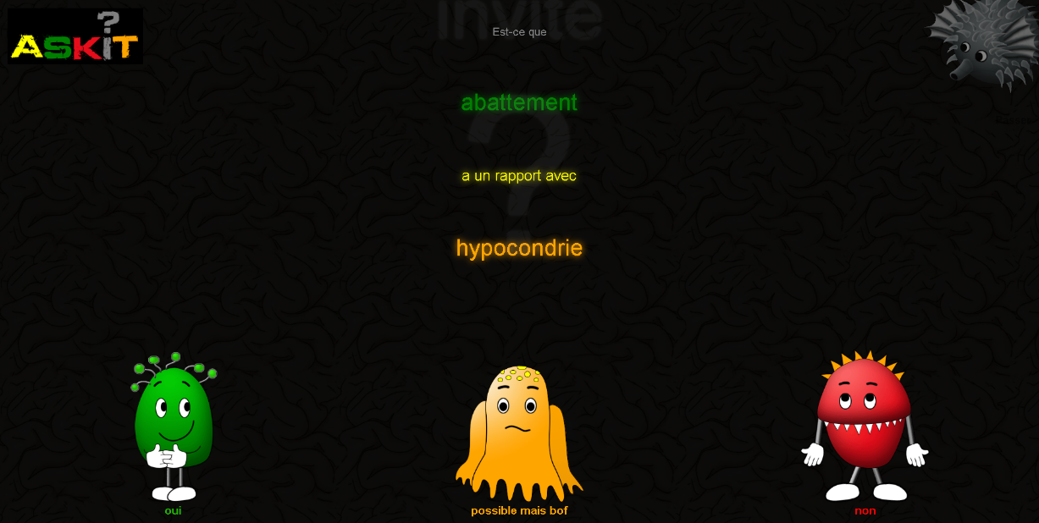

Obrázok 4 Rozhranie hry AskIt

Táto hra je stále funkčne nahodená na internete a tak sme si ju mohli vyskúšať s použitím prekladača do angličtiny. Hra je naozaj jednoduchá a myslím že výborne vymyslená k účelu, ktorý má plniť keďže pomocou jedného kliku užívateľa dokáže overovať informácie. Páči sa mi zobrazenie štatistiky ku každému vzťahu medzi slovami ktoré sa zobrazí po zodpovedaní na otázku. Čo sa mi na tejto hre nepáči je, že hráč podľa môjho názoru nemá po chvíli ako odskúša túto hru veľkú motiváciu ďalej v tejto hre pokračovať pretože cieľ koľko bodov musí získať, je podľa mňa príliš vysoký a musel by nad touto hrou stráviť množstvo času aby tento prvý cieľ vôbec dosiahol. Podľa môjho názoru je treba najprv hráča motivovať a odmeniť ho už za prvé dobré vyplnenia v takejto hre aby mal potom cieľ získať ďalšie.

### **Infection**

V práci (Vanella,2014) sa autor zameral na vytvorenie video hier s účelom pre validáciu vzťahov medzi slovami a ohodnocovanie obrázkov podľa zadaného kritéria. V tejto analýze sa zameriame na hru *Infection* v ktorej autor overuje vzťahy medzi slovami.

Táto hra bola navrhnutá pre jedného hráča, ktorý sa v tejto hre stáva ochrancom mesta. Celá populácia sa presúva k mestu a časť tejto populácie je nakazená a mení sa na zombíkov no zvyšní ľudia sú zdravý. Úlohou hráča je zabrániť zombíkom vstup do mesta a tým ochrániť zvyšok populácie. Keďže nakazení ľudia sú len v štádiu premeny, hráč ich nedokáže vizuálne odlíšiť od zdravých ľudí preto jeho postavička stále kričí slovo, ktoré mu bolo pridelené na začiatku kola a okoloidúci ľudia reagujú na toto začiatočne slovo. Na základe reakcie, ktorú dostane musí hráč posúdiť či je človek nakazený alebo je zdravý. Zdravý človek by mal povedať slovo, ktoré nejako súvisí so začiatočným slovom. Teda ak hráč posúdi že odpoveď nesúvisí so zadaným slovom tak tohto človeka zastrelí. Body sa získavajú za počet ľudí, ktorých sa hráčovi podarí zachrániť a dostať do mesta. Za každého nakazeného človeka, ktorý sa dostane do mesta sa zdvíha level nakazenosti v meste. Ak tento level prekročí kritickú hranicu, mesto sa celé nakazí a hráč prehral. Obrázok 5 je náhľad ako vyzerá hra *Infection*.

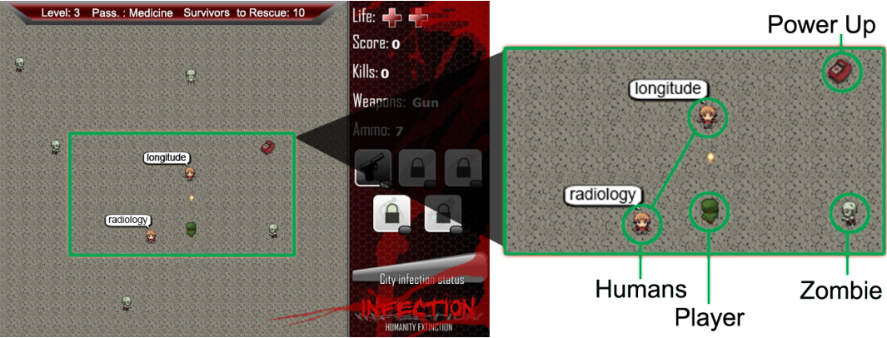

Obrázok 5 Zobrazenie levelu 3 v hre Infection (Vanella,2014)

Podľa môjho názoru je táto hra výborným príkladom, že hra s účelom ktorá rieši validáciu vzťahov medzi slovami nemusí byť len textová ale môže byť ako hra *Infection* spracovaná ako grafická hra s populárnou tematikou keďže akčné hry sú v tejto dobe veľkým trendom. V tejto hre mi ešte chýba trošku väčší príbeh, ktorý by dokázal hráča ešte viac dostať do prostredia tejto hry a zároveň by prilákal nových hráčov ktorých obľubou je hranie príbehových hier. Myslím že hry s účelom spracované ako videohry majú veľký potenciál a sú určite atraktívnejším spracovaním ako klasické textové hry.

### **Porovnanie hier**

V tejto časti si porovnáme hry ktoré sa zaoberajú vzťahmi medzi slovami. Z analyzovaných hier, ktoré sa nachádzajú vyššie sme vytvorili dve skupiny pre porovnanie. Jednou sú tie hry, ktoré priamo vytvárajú vzťahy medzi slovami a druhou skupinou sú hry ktoré tieto vzťahy len validujú.

#### **Porovnanie hier ktoré vytvárajú vzťahy medzi slovami**

Na porovnanie týchto hier sme si vytvorili Tabuľku1 kde sa nachádzajú atribúty jednotlivých hier, ktoré budeme porovnávať.

Tabuľka 1 porovnanie hier ktoré vytvárajú vzťahy medzi slovami.

|  |  |  |  |  |  |
| --- | --- | --- | --- | --- | --- |
| **Hra** | **Pre** | **Hráčska interakcia** | **Bodovanie** | **Motivácia hráča** | **Úspešnosť** |
| **Little Search Game** | 1 hráča | Písanie slov | Výsledný počet vyhľadaní | tabuľka | 91% |
| **TermBlaster** | 1 hráča | Výber zo slov | Podľa predchádzajúcich odpovedí | tabuľka | 70% |
| **Wordrobe** | 1 hráča | Výber slov z textu | Dynamické podľa predchádzajúcich odpovedí | tabuľka, možnosť stávky | 94% |
| **Categorilla** | 2 hráčov | Písanie slov na rovnaké písmeno | Na základe odpovedí spoluhráča | tabuľka | 38% |
| **Categodzilla** | 2 hráčov | Písanie slov na rôzne písmená | Na základe odpovedí spoluhráča | tabuľka | 72% |
| **Free Association** | 2 hráčov | Písanie slov ktoré nie sú zakázané | Na základe odpovedí spoluhráča | tabuľka | 67% |

Ako prvým rozdielom medzi hrami je to, že neboli všetky navrhnuté ako hry pre jedného hráča ale v polovici týchto hier sa autori pokúsili o navrhnutie hry v ktorej hráči na vytváraní vzťahov medzi slovami spolupracujú. V ďalšom stĺpci v našej tabuľke sme porovnali interakciu hráča pre jednotlivé hry. Myslím že podľa tohto porovnania bol spôsob akým hráč ovláda hru najlepšie zvládnutý v hre *TermBlaster* pretože priebeh tejto hry bude veľmi dynamický vďaka tomu, že hráč nemusí konkrétne slová vymýšľať a písať ich ale len jednoducho vyberá z ponúknutých možností, ktoré sú mu v danom kole pridelené. Týmto by sme sa chceli inšpirovať aj v našej hre a spraviť ju ako hlasovaciu hru kde užívateľ bude vyberať z ponúknutých možností. Ako ďalšie sa v tabuľke nachádza porovnanie pre bodovanie jednotlivých hier. Toto kritérium nebolo najlepšie zvládnuté u hier *Categorilla* a *Categodzilla* ako sme už opísali v kapitole (2.1.4) ale naopak veľmi pozitívne hodnotíme bodovanie hráčov v hre *Little Search Game* kde je jasne dané začo hráč dostáva body a nijako to neovplyvňujú chybné odpovede hráčov. V našej hre by ale takýto systém bodovania nebol využiteľný a tak by sme skôr použili variantu hodnotenia podľa predchádzajúcich odpovedí s tým že toto hodnotenie by sa aktualizovalo s nasledujúcimi odpoveďami ako v hre *Wordrobe* aby sa nestalo že hráč za rovnaké odpovede len v iný čas dostane rozdielny počet bodov za jeho odpoveď. Predposlednou vlastnosťou je motivácia hráča kde porovnávame ako jednotlivé hry motivujú hráča aby sa v nej zlepšoval a naďalej pokračoval v hraní. Ako vidíme z našej tabuľky vo všetkých hrách sa nachádza rebríček najlepších hráčov v ktorých sa hráči môžu porovnávať. Nás ale zaujala hra *Wordrobe* kde autor spolu s rebríčkom použil aj ďalší herný prvok a to možnosť stávky na jeho odpoveď. Toto považujeme ako veľmi dobrý prvok, ktorý pritiahne viac hráča do hry a zároveň pomôže aj lepšie filtrovať odpovede hráčov. Do našej hry plánujeme implementovať rebríček najlepších hráčov a zároveň budeme premýšľať o ďalšom hernom prvku akým je napríklad možnosť stávky na svoju odpoveď. Na záver v tomto porovnaní sa budeme zaoberať úspešnosťou jednotlivých hier. Ako môžeme vidieť najvyššiu úspešnosť dosiahli hry *Little Search Game* a *Wordrobe* kde hodnota prekročila hranicu 90%. Tieto vysoké hodnoty boli ovplyvnené nízkou testovacou vzorkou pri vyhodnocovaní týchto údajov a tak môžu mať skresľujúce hodnoty. Údaj ktorý stojí za povšimnutie je veľmi nízka úspešnosť pri hre *Categorilla*, ktorú si vysvetľujeme obmedzením hráčov len na jedno písmeno. Toto obmedzenie mohlo viesť k absurdným odpovediam od oboch hráčov v domnienke napísať aspoň nejaké slová.

#### **Porovnanie hier ktoré validujú vzťahy medzi slovami**

V tejto časti budeme analyzovať posledné dve hry z tejto kapitoly pomocou Tabuľky2.

Tabuľka 2 Porovnanie hier ktoré validujú vztahy medzi slovami

|  |  |  |  |  |
| --- | --- | --- | --- | --- |
| **Hra** | **Platforma** | **Pre** | **Hráčska interakcia** | **Motivácia hráča** |
| **AskIt** | web | 1 hráča | Výber z troch možností | Dosiahnutie zadaného cieľu v bodoch |
| **Infection** | web | 1 hráča | Hranie akčnej hry | Rebríček hráčov, levely |

Obe tieto hry boli vytvorené ako webove hry a autori ich zhotovili ako hry pre jedného hráča. Rozdiel prichádza keď si porovnáme tieto hry z hľadiska interakcie hráča. Kým v jednej hráč len odklikne svoj názor v druhej sa dostáva do deja nakazeného mesta kde musí ochrániť populáciu. Hra *Infection* ma veľmi zaujala svojim prevedením a pri hraní tejto hry by som si ani trochu neuvedomoval že hrám hru, ktorá zbiera nejaké dáta ale hral by som túto hru pre zábavu. Spraviť videohru na validáciu vzťahov medzi slovami bol veľmi dobrý nápad. My ale nebudeme vytvárať videohru ale pokúsime sa priniesť hráčovi väčší pôžitok z hry a nie len priamo sa ho spýtať otázku ktorú rieši. Nakoniec si porovnávame spôsob akým bol hráč motivovaný pokračovať v hraní hry. V tomto aspekte nám príde hrá *AskIt* veľmi slabá keďže neobsahuje žiaden rebríček kde by sa mohli hráči porovnávať. Jediné čo hráča má motivovať v pokračovaní hodnotenia vzťahov medzi slovami je cieľ, ktorý sa mu ukáže na obrazovke na moment po vybratí možnosti. Tento cieľ je ale podľa nás veľmi vysoký a hráč by musel stráviť množstvo času riešením úloh ktoré nie sú nijako zábavne prevedené aby ho dosiahol. Naopak hra *Infection* dáva výzvy v podobe levelov, ktorých obťažnosť postupne stúpa. Zároveň hráč dostáva body a môže sa porovnávať s ostatnými hráčmi v rebríčku najlepších hráčov.

## **Analýza hier na získavanie anaforických vzťahov**

## **Analýza iných hier s účelom**

## **Zhodnotenie analýzy**

**Literatúra**

1. VON AHN, Luis. Games with a purpose. *Computer*, 2006, 39.6: 92-94.
2. VON AHN, Luis; DABBISH, Laura. Designing games with a purpose. *Communications of the ACM*, 2008, 51.8: 58-67.
3. DETERDING, Sebastian, et al. Gamification. using game-design elements in non-gaming contexts. In: *CHI'11 extended abstracts on human factors in computing systems*. ACM, 2011. p. 2425-2428.
4. BOLLEGALA, Danushka; MATSUO, Yutaka; ISHIZUKA, Mitsuru. Measuring semantic similarity between words using web search engines. *www*, 2007, 7: 757-766.
5. SIMKO, Jakub; TVAROZEK, Michal; BIELIKOVA, Maria. Little search game: term network acquisition via a human computation game. In: *Proceedings of the 22nd ACM conference on Hypertext and hypermedia*. ACM, 2011. p. 57-62.
6. ŠIMKO, Jakub; BIELIKOVÁ, Mária. Little Search Game: Lightweight Domain Modeling. In: *Semantic Acquisition Games*. Springer, Cham, 2014. p. 51-65.
7. Venhuizen, N., Evang, K., Basile, V., & Bos, J. (2013, March). Gamification for word sense labeling. In Proceedings of the 10th International Conference on Computational Semantics (IWCS 2013).
8. LAFOURCADE, Mathieu; JOUBERT, Alain; LE BRUN, Nathalie. *Games with a Purpose (GWAPS)*. John Wiley & Sons, 2015.
9. VICKREY, David, et al. Online word games for semantic data collection. In: *Proceedings of the Conference on Empirical Methods in Natural Language Processing*. Association for Computational Linguistics, 2008. p. 533-542.
10. LAFOURCADE, Mathieu; FORT, Karën. Propa-L: a semantic filtering service from a lexical network created using Games With A Purpose. In: International Conference on Language Resources and Evaluation (LREC). 2014.
11. VANNELLA, Daniele, et al. Validating and extending semantic knowledge bases using video games with a purpose. *Proceedings of the 52nd Annual Meeting of the Association for Computational Linguistics (Volume 1: Long Papers)*. 2014. p. 1294-1304.

1. http://slovnik.azet.sk/synonyma
2. https://webslovnik.zoznam.sk/synonymicky-slovnik/
3. http://www.jeuxdemots.org/askit.php